LOGIČKE OPERACIJE

S logičkim izjavama možemo vršiti logičke operacije. Označavamo ih simbolima
koje zovemo logički operatori. Identičnu operaciju možemo zapisati i u obliku
funkcije, koju tada nazivamo logička funkcija. Rezultat primjene logičke funkcije
na zadane logičke vrijednosti je neka logička vrijednost
TABLICE ISTINITOSTI
Osnovna pravila za logičke operatore prikazujemo tzv. tablicama istinitosti. One imaju:
- ulazni dio (sa svim mogućim vrijednosti povezanih logičkih izjava)
- izlazni dio (ishod njihovog povezivanja, tj. vrijednosti logičke funkcije)

Opća pravila logičkog zaključivanja
Logički operator I daje istinu samo ako su obje izjave istinite.
Logički operator ILI daje istinu ako je barem jedna izjava istinita.
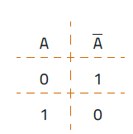
Logički operator NE mijenja vrijednost logičke izjave iz istine u laž i
obratno, iz laži u istinu.

1. Negacija, NE (engl. NOT), oznaka: ¬ ¯
Logička operacija koja djeluje na 1 izjavu.
Rezultat je suprotan od vrijednosti početne izjave.

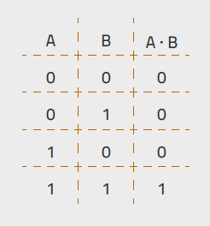
2. Konjunkcija, I (engl. AND), oznaka: ^ ·
Logička operacija koja povezuje 2 izjave.
Rezultat je ISTINA, ako su obje početne izjave ISTINITE.

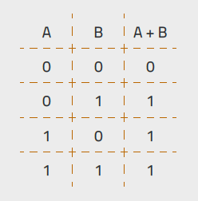
3. Disjunkcija, ILI (engl. OR), oznaka: ˅ +
Log. operacija koja povezuje 2 izjave.
Konačna izjava je ISTINITA ako je barem 1 izjava istinita.

LOGIČKI IZRAZI (FUNKCIJE)
- nastaju djelovanjem logičkih operacija na početne izjave

SLOŽENI LOGIČKI IZRAZI
- dobiju se kombinacijom osnovnih logičkih operacija poštujući
prioritete izvođenja pojedine operacije: 1. unutar zagrada,
2.negacija,
3. konjukcija,
4. disjunkcija

LOGIČKE OPERACIJE

S logičkim izjavama možemo vršiti logičke operacije. Označavamo ih simbolima
koje zovemo logički operatori. Identičnu operaciju možemo zapisati i u obliku
funkcije, koju tada nazivamo logička funkcija. Rezultat primjene logičke funkcije
na zadane logičke vrijednosti je neka logička vrijednost
TABLICE ISTINITOSTI
Osnovna pravila za logičke operatore prikazujemo tzv. tablicama istinitosti. One imaju:
- ulazni dio (sa svim mogućim vrijednosti povezanih logičkih izjava)
- izlazni dio (ishod njihovog povezivanja, tj. vrijednosti logičke funkcije)

Opća pravila logičkog zaključivanja
Logički operator I daje istinu samo ako su obje izjave istinite.
Logički operator ILI daje istinu ako je barem jedna izjava istinita.
Logički operator NE mijenja vrijednost logičke izjave iz istine u laž i
obratno, iz laži u istinu.

1. Negacija, NE (engl. NOT), oznaka: ¬ ¯
Logička operacija koja djeluje na 1 izjavu.
Rezultat je suprotan od vrijednosti početne izjave.

2. Konjunkcija, I (engl. AND), oznaka: ^ ·
Logička operacija koja povezuje 2 izjave.
Rezultat je ISTINA, ako su obje početne izjave ISTINITE.

3. Disjunkcija, ILI (engl. OR), oznaka: ˅ +
Log. operacija koja povezuje 2 izjave.
Konačna izjava je ISTINITA ako je barem 1 izjava istinita.

LOGIČKI IZRAZI (FUNKCIJE)
- nastaju djelovanjem logičkih operacija na početne izjave

SLOŽENI LOGIČKI IZRAZI
- dobiju se kombinacijom osnovnih logičkih operacija poštujući
prioritete izvođenja pojedine operacije: 1. unutar zagrada,
2.negacija,
3. konjukcija,
4. disjunkcija

